SUSPENSO A LOS PRESUPUESTOS DE LA JUNTA

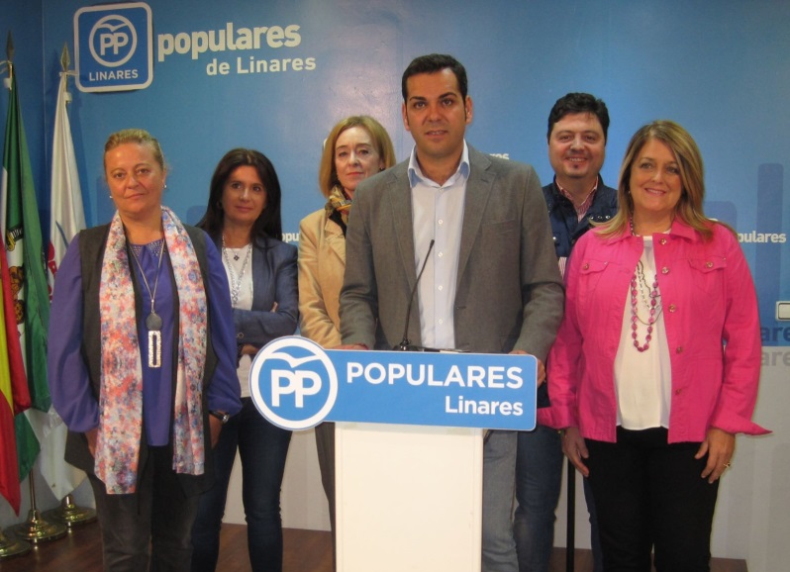
El Partido Popular de Jaén, rechaza estos presupuestos porque harán de Jaén, la primera en desempleo y despoblamiento y la última en renta per cápita
Juan Diego Requena

Los presupuestos de la Junta de Andalucía 2018: los peores para Jaén, cuando la financiación del Gobierno de Mariano Rajoy es mayor.

EL PSOE, ES EL PROBLEMA QUE TIENE ANDALUCÍA, NADA DE ESTE PRESUPUESTO SIRVE PARA SACAR A JAÉN DEL VAGÓN DE COLA NACIONAL.

La voz del Partido Popular de Jaén, se transforma en 170 enmiendas, de los 97 municipios de la provincia.

¿Qué decimos?
- 0 € para la A-306, 0 € para la A-316, 0 € para el desdoblamiento de la A-311.
- El lamentable estado de la Red Autonómica de Carreteras, prevé solucionarlo, pintando líneas amarillas, reduciendo la velocidad y colocando señales de badén.
- Ni una sola inversión en las reclamaciones históricas de Jaén:
Centro Intermodal de Andújar
Ciudad Sanitaria de Jaén
Centro de Transportes y Mercancías de Bailen
… No provincializan los presupuestos, contraviniendo la Ley de la Hacienda Pública Andaluza
- De los 1.910 M€ de Desarrollo Rural, sólo 8 M€ para caminos rurales
- El mayor recorte en la Consejería de Agricultura 14.29% en los 3 últimos años
- Andalucía con la lista de espera en dependencia más grande de España
- Andalucía tiene el menor gasto sanitario de todas las Comunidades Autónomas
- Congelación de la PATRICA, al finalizar 2018, la Junta deberá a los ayuntamientos de la provincia: ¡71.862.772,32€!
- Es un presupuesto expansivo, donde la mayoría del aumento, viene del Gobierno de España, que aumenta un 7.6% (1.344 M€) la financiación a la Junta de Andalucía.
- No se rebaja el tramo autonómico del IRPF.
- No reforma el Impuesto de Transmisiones Patrimoniales y AJD, sigue siendo de los más altos de España.
- Engañan con la Reforma del Impuesto de Sucesiones y no reforman el Impuesto de Donaciones. ¡En 2018, recaudarán más!
- No hay aplicación presupuestaria concreta en la que se consignen la recuperación de las cantidades defraudadas, impidiendo la evaluación de la gestión de las mismas
¿Qué dice el PSOE?
- Todo es culpa de Rajoy

El Partido Popular, renueva sus estructuras locales, de manera democrática, ejemplar y tranquila
El Partido Popular de Jaén, trabaja para que:
1 Salga de cada estructura local, el Partido Popular que Gobierne en la Junta de Andalucía y en la Diputación provincial de Jaén.

2 Se refuerce el sentido de pertenencia al partido que ha recuperado a España de la mayor crisis económica de su historia moderna.

3 Se haga más grande el Partido Popular de Jaén, donde encuentren en nosotros la opción política en la que confiar.

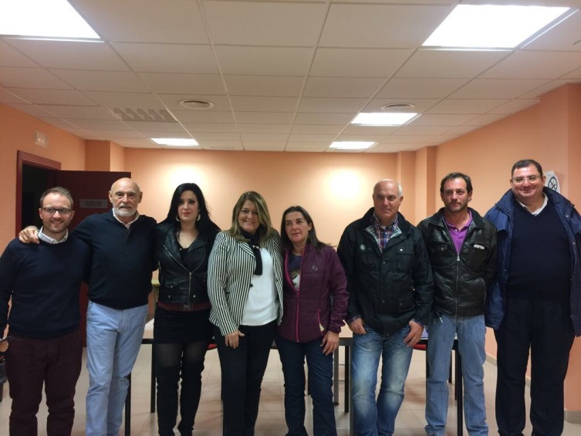
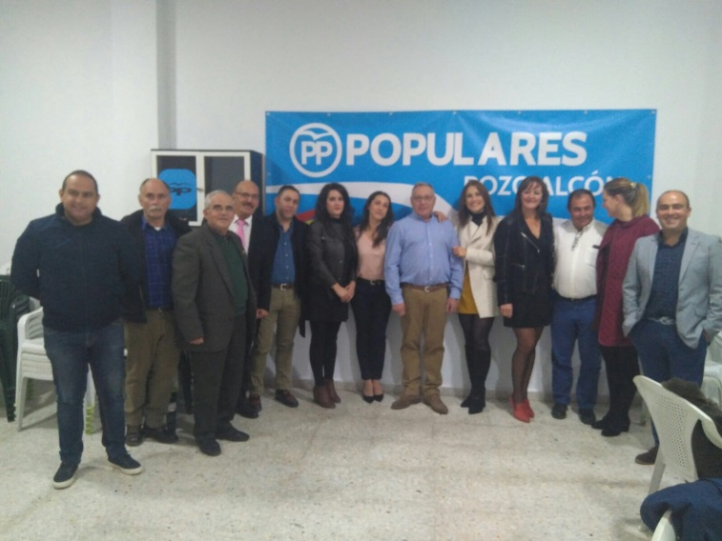
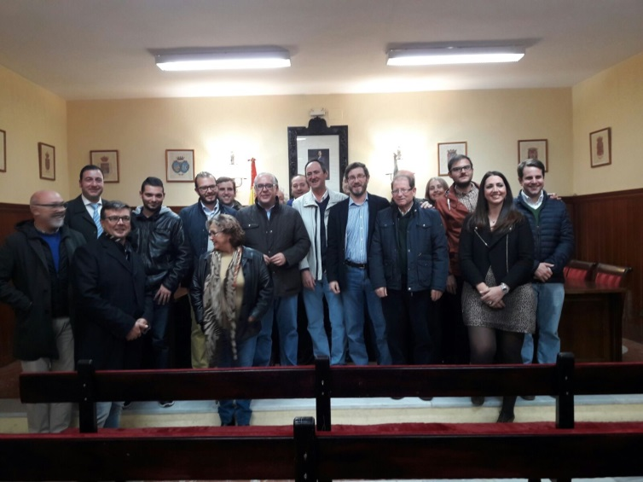
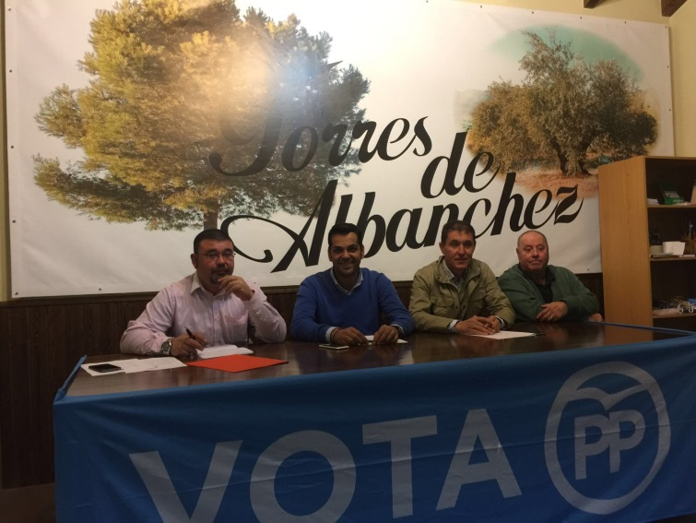

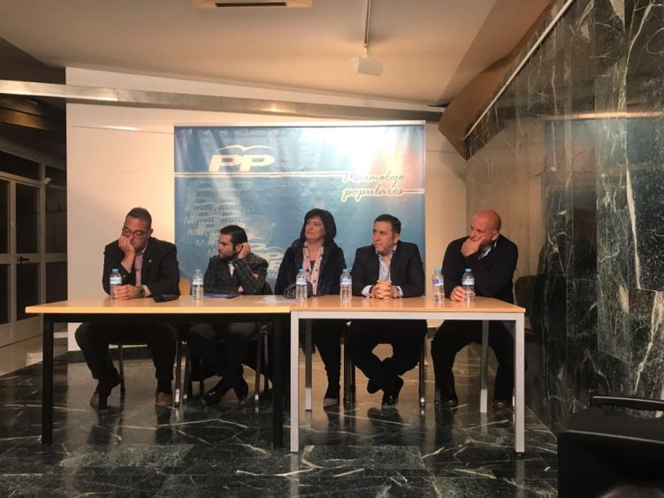
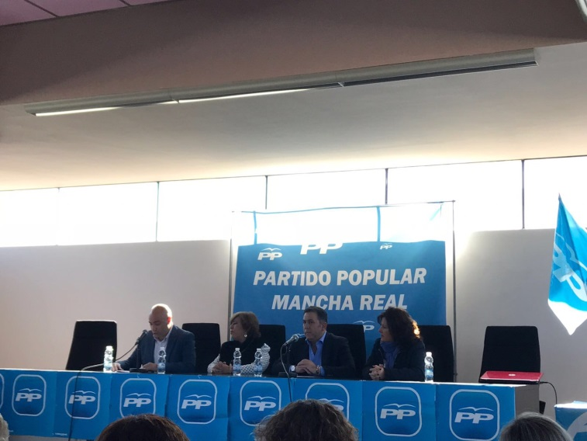

AGENDA
Próximos congresos locales Próximas ruedas de prensa
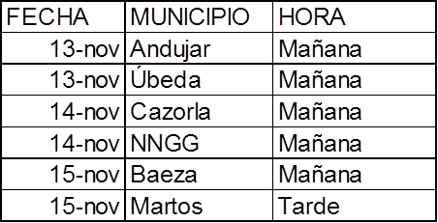
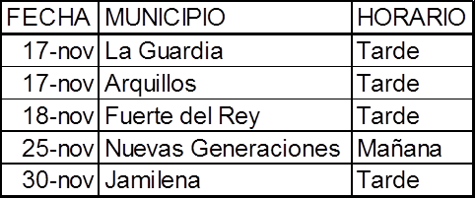

Para más información:
www.ppjaen.es
Compártelo

